Pielikums Nr.1
Madonas novada pašvaldības domes
31.01.2024. lēmumam Nr. 50
(protokols Nr. 2, 49. p.)

Zemes vienību ar kadastra apzīmējumiem 7042 010 0088 un 7042 010 0797 apvienošanas shēma*

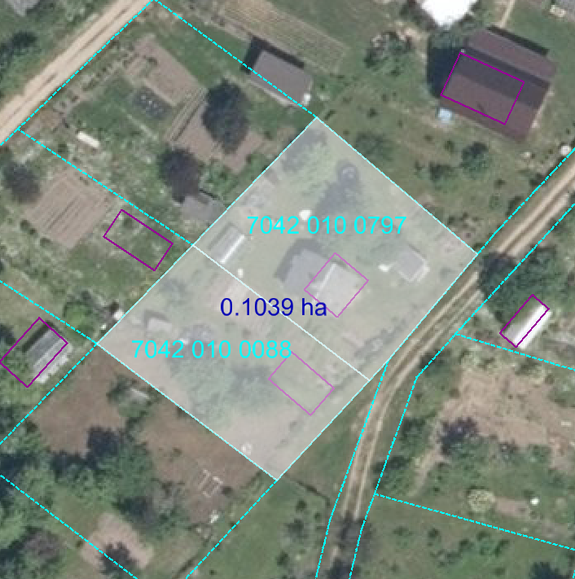

Datu avots https://www.lvmgeo.lv/kartes (Dati no VZD, LGIA, SIA “Karšu izdevniecība Jāņa Sēta) 2024. gada informācija
*Shēmā norādītās platības tiks precizētas veicot zemes vienību kadastrālo uzmērīšanu.

Projektētā zemes vienība

Zemes vienību esošā robeža

